113學年度閩南語評量分析
113上第一次評量(第11週)
本土語 | 這一次評量試題以真平金安所提供的試題為主，除了六年級和去年不同，因為108課綱的第一屆，雖然\課文完全不同，但題型還是以是非題、選擇題、配合題、連連看、圈選題、台羅拼音和聽寫等為主。各年級學生分述如下:  一、陳昕O:85分，這次是一年級第一次評量，因為才剛學習注音，有些閩南語字詞無法辨認，因此，部分較難的題目老師會幫忙念題目。昕喬上課學習認真，這次算考得不錯。  黃楷O:95分，閩南語聽力程度相當不錯，上課發表踴躍，這次評量成績不錯。  二、林晲O:96分，晲晏學習認真，閩南語字詞認讀能力已經越來越好，雖然第一次考聽寫及台羅拼音，考試成績很不錯。  曾馨O:70分，馨茹這次分數不理想，考前沒有認真複習，漢字聽寫部分大部分語詞不會寫，日後需要從平時練習多加強。  三、黃可O:82分，閩南語聽說能力很好，很多漢語字詞都會念，只是上課較為散漫，漢字也常懶得記，之後會針對漢字和台羅拼音多加強練習。  四、林晲O:99分，本身學習態度認真，可以用拼音拼出台語字。台羅拼音的認讀能力很好，這次的分數考得很高。  五、黃芷O:99分，本身閩南語能力很好，能夠認讀艱難的閩南語，識字非常多，這次漢字聽寫錯誤很少，因此成績很高。  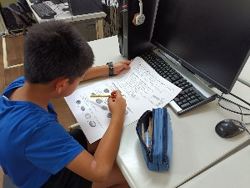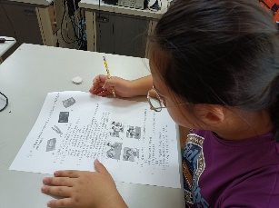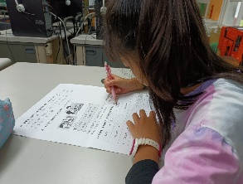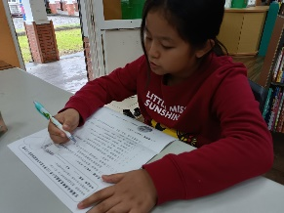

113上第二次評量(第21-22週)
本土語 | 這一次評量試題以題型還是以是非題、選擇題、配合題、連連看、圈選題、台羅拼音和聽寫等為主。各年級學生分述如下:  一、陳昕O:92分，這次昕O分數考得很好，比上次進步很多，部分較難的題目老師會幫忙念題目。昕喬上課學習認真，對於漢字已經漸漸能夠認讀。  黃楷恩:92分，因家裡的母語是閩南語，聽說能力相當不錯，上課發表踴躍，這次評量成績不錯。  二、林晲O:86分，晲O這次分數有些下降，因為漢字越來越艱難，因此有些影響分數，但基本上考試成績很不錯。  曾馨O:75分，馨O這次分數和上次差不多，考前有認真複習，但漢字聽寫部分大部分語詞不會寫，需要從平時練習多加強，台羅拼音也需多加強練習。  三、黃可O:79分，閩南語聽說能力很好，很多漢語字詞都會念，這次有加強漢字的聽寫，因此分數比上次進步，台羅拼音需多加強練習。  四、林晲O:96分，本身學習態度認真，可以用拼音拼出台語字。台羅拼音的認讀能力很好，這次的分數考得很高。  五、黃芷O:99分，本身閩南語能力很好，能夠認讀艱難的閩南語，識字非常多，因此成績很高。

113下第一次評量(第11週)
本土語 | 這一次評量試題以真平金安所提供的試題為主，但題型還是以是非題、選擇題、配合題、連連看、圈選題、台羅拼音和聽寫等為主。各年級學生分述如下:  一、陳昕O:86分，昕O上課學習認真，這次算考得不錯。雖然有些閩南語字詞無法辨認，部分較難的題目老師會幫忙念題目。  黃楷O:89分，閩南語聽力程度相當不錯，上課發表踴躍，這次評量成績不錯。  二、林晲O:92分，晲O學習認真，閩南語字詞認讀能力已經越來越好，考試成績很不錯，聽寫考得不錯但台羅拼音教有困難。  曾馨O:73分，馨O這次分數持平，但學習態度有進步，考前有認真複習，只是漢字聽寫部分大部分語詞不會寫，日後需要從平時練習多加強。  三、黃可O:84分，閩南語聽說能力很好，很多漢語字詞都會念，只是漢字也常懶得記，之後會針對漢字和台羅拼音多加強練習。  四、林晲O:98分，本身學習態度認真，可以用拼音拼出台語字。台羅拼音的認讀能力很好，這次的分數考得很高。  五、黃芷O:99分，本身閩南語能力很好，能夠認讀艱難的閩南語，識字非常多，這次成績很高。  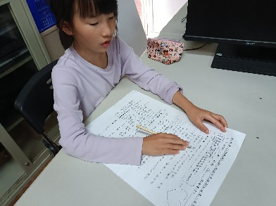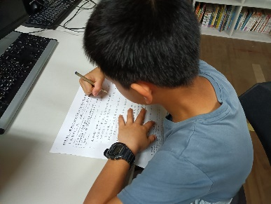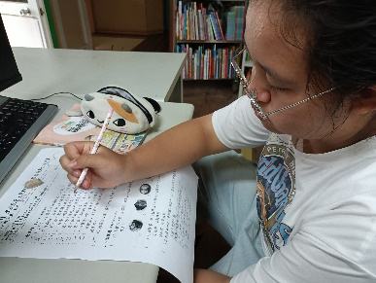

113下第二次評量(第19週)
本土語 | 這一次評量試題以真平金安所提供的試題為主，但題型還是以是非題、選擇題、配合題、連連看、圈選題、台羅拼音和聽寫等為主。各年級學生分述如下:  一、陳昕O:83分，昕O上課學習認真，但因為家裡沒有講閩南語的環境，學習狀況較愷O落後一些。這次算考得不錯。雖然有些閩南語字詞無法辨認，部分較難的題目老師會幫忙念題目。  黃楷O:96分，閩南語聽力程度不錯，上課發表踴躍，這次評量成績進步很多。  二、林晲O:98分，晲O學習認真，閩南語字詞認讀能力已經越來越好，考試成績很不錯，這次在聽寫和台羅拼音都有明顯進步。  曾馨O:92分，馨O這次分數有進步，學習態度也較第一次評量時進步，考前有認真複習，只在漢字聽寫部分有必較大的困難，日後需要從平時練習多加強。  三、黃可O:88分，閩南語聽說能力很好，很多漢語字詞都會念，只是漢字也常懶得記，漢字聽寫和台羅拼音要多加強練習。  四、林晲O:96分，本身學習態度認真，可以用拼音拼出台語漢字。台羅拼音的認讀能力很好，這次的分數考得很高。  五、黃芷O:95分，本身閩南語能力很好，能夠認讀艱難的閩南語，識字非常多，這次成績很高。  